ANALISIS KESALAHAN EJAAN BAHASA INDONESIA PADA WACANA DESKRIPSI SISWA KELAS XI SMA
NEGERI 1 DOLOK BATU NANGGAR
KABUPATEN SIMALUNGUN

TESIS

OLEH :

SISKA PRATIWI
NPM : 217015020
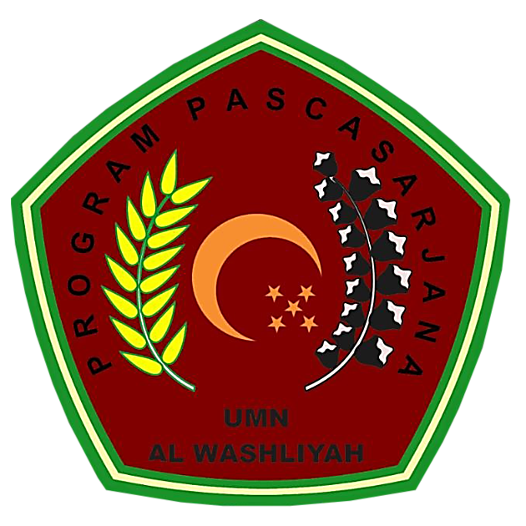

PROGRAM PASCASARJANA
UNIVERSITAS MUSLIM NUSANTARA AL-WASHLIYAH
MEDAN
2022
ANALISIS KESALAHAN EJAAN BAHASA INDONESIA PADA WACANA DESKRIPSI SISWA KELAS XI SMA
NEGERI 1 DOLOK BATU NANGGAR
KABUPATEN SIMALUNGUN

TESIS
Diajukan kepada Panitia Ujian Tesis
Universitas Muslim Nusantara Al-Washliyah
untuk Memenuhi Sebagian dari Syarat Memperoleh Gelar
Magister Pendidikan dalam Bidang Pendidikan Bahasa Indonesia

OLEH :
SISKA PRATIWI
NPM : 217015020

PROGRAM PASCASARJANA
UNIVERSITAS MUSLIM NUSANTARA AL-WASHLIYAH
MEDAN
2022

